ΑΝΑΤΟΜΙΚΕΣ ΔΟΜΕΣ ΣΤΗΝ Ο-Π ΑΚΤΙΝΟΓΡΑΦΙΑ ΘΩΡΑΚΟΣ

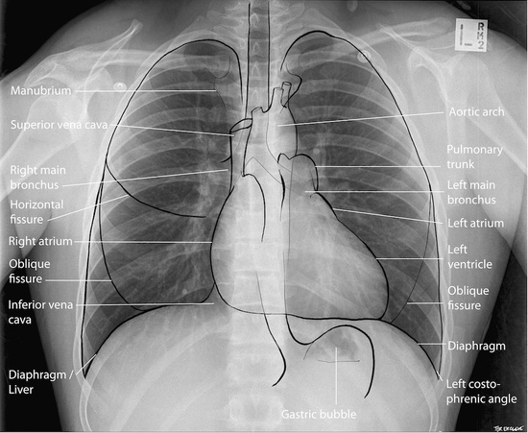
Κώνος πνευμονικής αρτηρίας
Αορτικό τόξο
Αρ. κύριος βρόγχος
Ωτίο αρ. κόλπου
Αριστερή κοιλία
Λοξή μεσολόβιος σχισμή
Άνω επιφάνεια διαφράγματος
Αρ. πλευροδιαφραγματική γωνία
Γαστρική φυσαλίδα
Άνω επιφάνεια διαφράγματος
Κάτω κοίλη φλέβα
Λοξή
μεσολόβιος
Δεξιός κόλπος
Οριζόντια μεσολόβιος
Δεξιός κύριος βρόγχος
Άνω κοίλη φλέβα
Λαβή στέρνου

